Protocole

Nature et séquence des messages échangés

Il est plus important de documenter la nature des informations échangées que le code en tant que tel puisque le protocole fait partie de l’interface publique de votre client ou serveur.

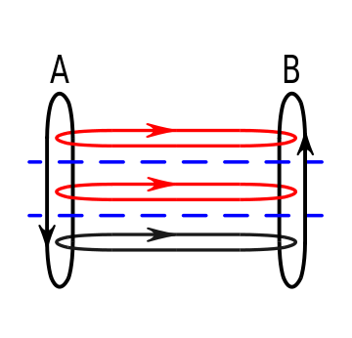

## Liste des messages échangés

Ici vous listez les messages ou les variables échangées par les différentes instances logicielles. Pour chaque variable qui prend une liste définie de valeurs possibles, on liste ces valeurs. Lorsque la liste des variables associées dépend du message envoyé, on liste les autres variables associées.

Lorsqu’un message possède une structure complexe tel qu’un objet ou un tableau, on décrit complètement cet objet, ainsi que la liste des valeurs possibles ou ses limites.

## Envoi de message d’Actions

***MESSAGES d’ACTION***

## Actualisation de variables

***VARIABLES***

|  |  |
| --- | --- |
| Variables | Valeurs possibles |
| forceAttaque : int | Entre 1 et 3 |
| valeurSoin : int | Entre 1 et 5 |
| pointDeVieJoueur: int | Entre 0 et 20 |
| pointsDeVieAdversaire : int | Entre 0 et 20 |
| nomJoueur : string | Tout chaine de caractère valide |
| nomAdversaire : string | Toute chaine de caractère valide |
| finDePartie : booleen | True ou false |

## Actualisation de tableaux

***TABLEAUX***

Séquence des requêtes et messages

Dans ce diagramme, on illustre une séquence probable de messages échangés entre le client et le serveur.

CLIENT A SERVEUR CLIENT B

Connexion

Demande d’authentification

Confirmer authentification

Connexion

Demande d’authentification

valeurSoin

pointsDeVieAdversaire

pointsDeVieAdversaire

pointsDeVieJoueur

forcAttaque

pointsDeVieJoueur + pointsDeVieAdversaire

pointsDeVieJoueur + pointsDeVieAdversaire

nomJoueur + nomAdversaire

pointsDeVieJoueur

nomJoueur + nomAdversaire

Confirmer authentification